УТВЕРЖДЕНА
постановлением Администрации городского округа
"Город Архангельск"
от 3 июля 2025 года № 1107

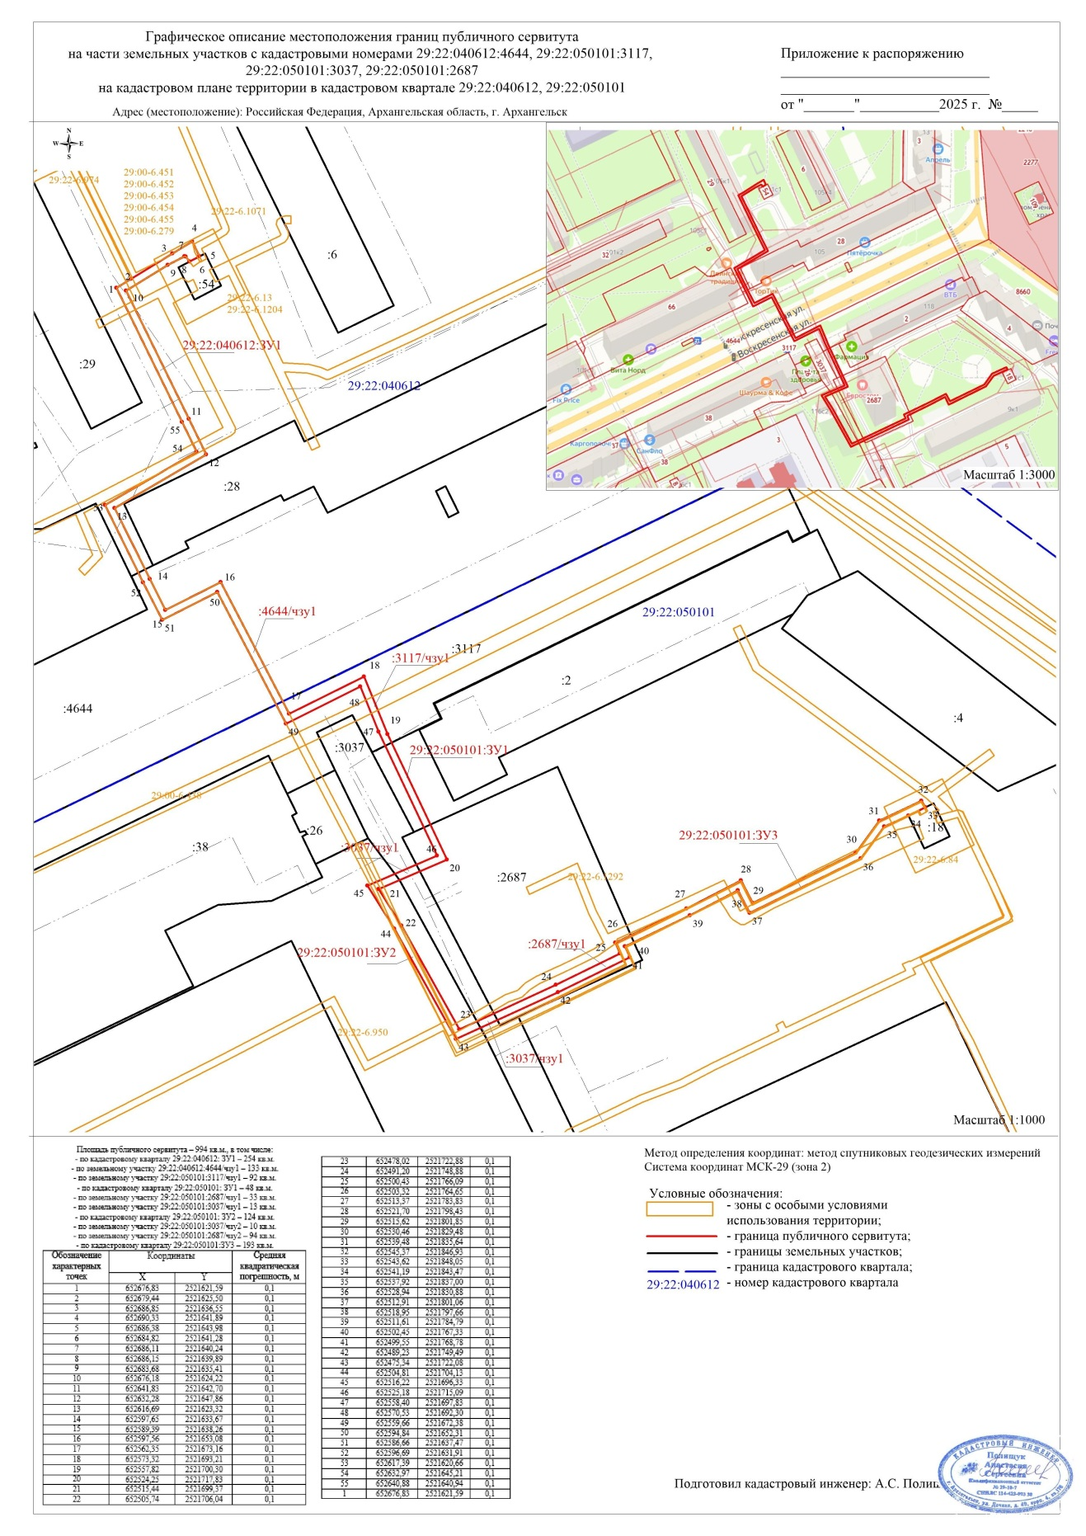
Схема границ публичного сервитута

